2011年广东省深圳市中考物理试卷

一、选择题
1．（2011•深圳）将一张北极熊跳跃时的照片置于平面镜前，人在平面镜中看到照片所成的像应该是（ ）
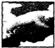
A．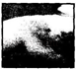 B．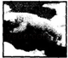 C．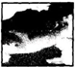 D．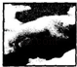

2．（2011•深圳）当光从一种介质射入另一种介质时，下列说法中正确的是（ ）
A．折射角大于入射角 B．折射角小于入射角 C．折射角等于入射角 D．以上情况都有可能

3．（2011•深圳）如图是空中加油的情景，我们说加油机是静止的，是以下列哪个物体为参照物（ ）
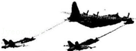
A．以加油机自己为参照物 B．以受油机为参照物 C．以地面为参照物 D．三种说法都不对

4．（2011•深圳）生活中惯性现象无处不在，下列四幅图中利用惯性的是（ ）
A．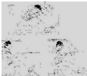
开车时要系上安全带 B．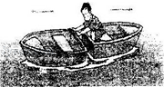
推小船 C．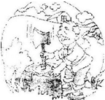
用力把锤头敲紧 D．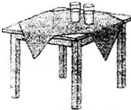
抽桌布

5．（2011•深圳）如图所示，闭合开关后导体ab开始运动起来，若让导体的运动方向发生改变，则可以采取的措施正确的是（ ）
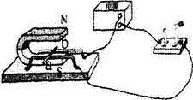
A．改变磁场方向或电流方向 B．改变磁场强 C．改变磁场方向和电流方向 D．改变线圈的匝数

6．（2011•深圳）图中，要求同时满足四个条件：①两灯泡并联，②开关同时控制两盏灯，③电压表测灯L₁的电压，④电流表测L₂的电流；正确的连图是（ ）
A．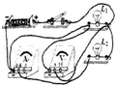 B．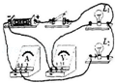 C．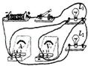 D．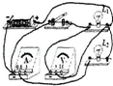

7．（2011•深圳）冬天，人说话时，可以看到口里呼出“白气”；夏天，打开冰箱时，也可以看到从冰箱里冲出“白气”．下列对这两次“白气”产生的原因，分析正确的是（ ）
A．冰箱里冲出的“白气”是冰箱里的气体液化产生的 B．冰箱里冲出的“白气”是冰箱里的气体汽化产生的 C．口里呼出的“白气”是口里的气体液化产生的 D．口里呼出的“白气”是口里的气体汽化产生的

8．（2011•深圳）如图是研究滚摆运动的实验，在滚摆向上运动的过程中，若不计阻力，下列说法中正确的是（ ）
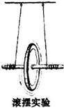
A．动能转化为重力势能，机械能不变 B．动能转化为重力势能，机械能增加 C．重力势能转化为动能，机械能不变 D．重力势能转化为动能，机械能减少

9．（2011•深圳）质量为120g的匀质的长方体物体，长、宽、高分别是5cm、4cm、3cm，在10N水平拉力的作用下，物体在水平面上移动了1m（如图），下列叙述不正确的是（g取10N/Kg）（ ）
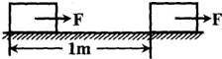
A．该物体的密度大于水的密度 B．将物体浸没在水中时受到的浮力小于重力 C．在此过程中，拉力所做的功为10J D．图中物体对地面产生的最小压强6000Pa

10．（2011•深圳）做功可以改变物体的内能，下图中物体的内能减少的是（ ）
A．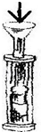
压缩气体做功 B．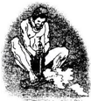
钻木取火 C．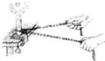
克服摩擦做功 D．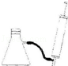
气体对外做功

11．（2011•深圳）短路和断路是电路中常见的故障，下列四幅图有短路现象的是（ ）
A．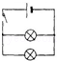 B．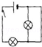 C．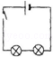 D．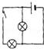

12．（2011•深圳）甲、乙两个灯泡的铭牌分别是“PZ220﹣25”、“PZ220﹣100”，关于这两个灯泡的描述正确的是（ ）
A．甲灯的灯丝粗、电阻大 B．乙灯的灯丝细、电阻小 C．甲灯的灯丝细、电阻大 D．乙灯的灯丝粗、电阻大

二、综合题
13．（2011•深圳）如图是小华测量木塞体积的实验，由图可知木塞的体积是 _________ cm³，其中四个步骤中不需要的是 _________ （填序号）．
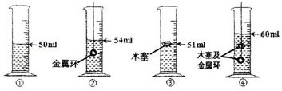

14．（2011•深圳）如图是某城市的地铁设计方案，进站和出站的轨道都与站台构成一个缓坡．为了充分利用能量，上坡前就关闭发动机，利用惯性冲上缓坡．已知火车进站、停站、出站的时间分别为30s、60s、30s，火车的功率为4800KW（并保持不变），火车车身长300m．
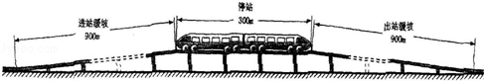
求：（1）火车在进站、停站、出站的过程中平均速度的大小
（2）火车出站后以l08km/h速度水平匀速直线行驶时，其牵引力的大小
（3）火车在水平匀速直线行驶时受到阻力的大小．

15．（2011•深圳）电学里有两个重要的实验：伏安法测电阻和测量小灯泡的电功率．如图所示
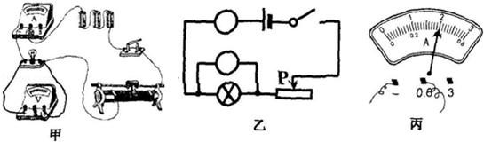
[来由上图实验得出的数据如表，请回答下列问题：
（1）在乙电路图中，画出电流表和电压表
（2）读出丙图的电流表示数，并将数据填入表格中的 _________ 处
（3）根据前3次的实验数据，求小灯泡的电阻
（4）根据表格中的数据求小灯泡最亮时的电功率
实验次数 | 1 | 2 | 3 | 4
电压（V） | 2．O | 2.5 | 3．O | 3.5
电流（A） | 0.26 | 0.30 | 0.34 | _________
电阻（Ω） | 7.69 | 8.33 | 8.82

2011年广东省深圳市中考物理试卷
参考答案与试题解析

一、选择题
1．（2011•深圳）将一张北极熊跳跃时的照片置于平面镜前，人在平面镜中看到照片所成的像应该是（ ）
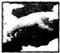
A．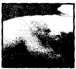 B．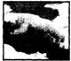 C．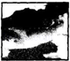 D．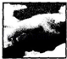
考点：平面镜成像的特点、原理、现象及其实验方案。
专题：图析法。
分析：根据平面镜成像特点来判断像的形状：平面镜成的像，像与物大小相同，对应点连线与镜面垂直．
解答：解：根据平面镜成像特点分析，当镜面竖直放置时，所成的像是正立的、等大的、左右相反的；符合该条件的只有B图．
故选B．
点评：（1）平面镜成像的特点：像与物大小相同，像与物到镜面距离相等，像与物对应点连线与镜面垂直，虚像；
（2）当镜面竖直放置时，所成的像是左右相反的，当镜面水平放置时，所成的像是上下相反的．

2．（2011•深圳）当光从一种介质射入另一种介质时，下列说法中正确的是（ ）
A．折射角大于入射角 B．折射角小于入射角 C．折射角等于入射角 D．以上情况都有可能
考点：光的折射规律。
专题：应用题。
分析：（1）光从一种介质斜射入另一种介质时，传播方向一般会发生变化，这是光的折射现象，注意“斜射入”和“一般”；
（2）折射规律告诉我们：光从空气斜射入其他介质，折射角小于入射角；光从其他介质斜射入空气，折射角大于入射角．
（3）当光从一种介质进入另一种介质时，如果是垂直入射时，折射角等于入射角，
解答：解：因题目没有说明当光从一种介质射入另一种介质时，是斜射还是垂直射入，所以由分析可知：当光从一种介质射入另一种介质时，有可能是折射角小于入射角．也有可能是折射角大于入射角．也有可能是折射角等于入射角，所以三种情况都有可能．
故选D．
点评：本题考查了光的折射现象的一般情况和特殊情况．当光从一种透明介质中垂直射入另一种透明介质时，传播方向不会改变，此时折射角等于入射角．

3．（2011•深圳）如图是空中加油的情景，我们说加油机是静止的，是以下列哪个物体为参照物（ ）
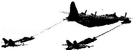
A．以加油机自己为参照物 B．以受油机为参照物 C．以地面为参照物 D．三种说法都不对
考点：运动和静止的相对性。
专题：应用题。
分析：研究物体的运动情况时，首先要选取一个物体作为标准，这个被选作标准的物体叫做参照物．
本题研究的是加油机的运动情况是怎样的，就看它与所选参照物的位置是否变化，据此对各个选项逐一进行分析即可做出选择．
解答：解：
A、在选择参照物时，不能选择自己为参照物，故说法错误，不符合题意．
B、受油机与加油机的位置没有变化，所以受油机相对于加油机是静止的，故说法错误，符合题意．
C、以地面为参照物，加油机的位置不断变化，所以加油机是运动的，故说法错误，不符合题意．
D、说法错误，不符合题意．
故选B．
点评：此题与我国高科技相结合，在解答此题的同时可以使学生很好的接受科技教育，激发学生的爱国主义精神，增强民族自豪感，符合新课程理念，是一道较为典型的好题．同时需要注意的是，在选择参照物时，不能选择自己为参照物．

4．（2011•深圳）生活中惯性现象无处不在，下列四幅图中利用惯性的是（ ）
A．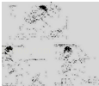
开车时要系上安全带 B．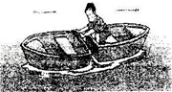
推小船 C．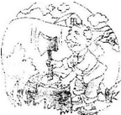
用力把锤头敲紧 D．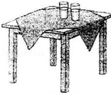
抽桌布
考点：惯性。
专题：应用题。
分析：解答此题要掌握以下知识点：
①一切物体都有保持原有运动状态不变的性质，这就是惯性；物体原来是静止的，它的惯性就是保持静止状态不变；物体原来是运动的，它的惯性就是保持它的运动状态不变，我们在生活中可以利用惯性，但也要注意防止惯性带来的危害．
②物体间力的作用是相互的．
解答：解：A、系安全带是防止突然减速或突然刹车时，人由于惯性向前倾倒，导致受伤，是防止惯性带来危害，故本选项不符合题意；
B、推小船时，因为物体间力的作用是相互的，人给小船一个力，小船也给人一个力，所以此人离开小船，故本选项不符合题意；
C、因为锤与柄原来都向下运动，柄撞在地上受到阻力作用，改变了它的运动状态，就停止了运动，锤头没受阻力仍保持原来运动状态，继续向下运动，这样锤头就紧套在锤柄上了．故本选项符合题意；
D、当快速将桌布沿水平向拉走时，由于杯子具有惯性，还要保持原来的静止状态，所以杯子不会随之运动，因此此现象不是利用惯性，故本选项不符合题意．
故选C．
点评：知道任何物体都具有惯性，会分析利用惯性的现象和防止惯性的危害的现象．解决此类题目首先要掌握惯性的知识，并要分析在具体事例中的作用．

5．（2011•深圳）如图所示，闭合开关后导体ab开始运动起来，若让导体的运动方向发生改变，则可以采取的措施正确的是（ ）
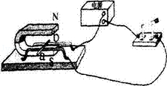
A．改变磁场方向或电流方向 B．改变磁场强 C．改变磁场方向和电流方向 D．改变线圈的匝数
考点：磁场对电流的作用力；左手定则。
专题：实验探究题。
分析：通电导体在磁场中的受力方向与磁场方向和电流方向有关，可根据左手定则判断力的方向．
解答：解；由左手定则可知，磁场力的方向与磁场及电流的方向决定，所以：
A、只将电流方向改变时，则大拇指的方向也要反向，即磁场力的方向反向；
只将磁场方向改变，则大拇指所指的方向反向，即磁场力的方向反向，故A正确．
B、改变磁场的强弱，不会改变磁场力的方向，故B错误．
C、同时改变电流方向和磁场方向，大拇指的指向不变，即磁场力的方向不变，故C错误．
D、改变线圈的匝数，不会改变磁场力的方向，故D错误．
故选A．
点评：掌握左手定则内容，左手定则的内容：伸开左手，四指与大拇指相互垂直，让磁场穿过掌心，四指指向电流方向，则大拇指所指的方向为磁场力的方向．

6．（2011•深圳）图中，要求同时满足四个条件：①两灯泡并联，②开关同时控制两盏灯，③电压表测灯L₁的电压，④电流表测L₂的电流；正确的连图是（ ）
A．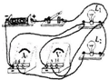 B．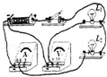 C．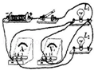 D．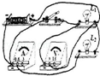
考点：电压表的使用；实物的电路连接；串、并联电路的设计。
专题：错解分析题；设计与制作题。
分析：两灯泡并联，开关同时控制两盏灯，则开关控制干路，连在并联电路的干路上，电压表测灯L₁的电压，也就是电压表与灯L₁并联；电流表测L₂的电流，也就是电流表与灯泡L₂串联．
解答：解：A、两灯泡并联，开关在并联电路的干路上，电压表与灯L₁并联；电流表与灯泡L₂串联，开关控制干路．符合题意．
B、两灯泡并联，电压表与灯L₁串联．不符合题意．
C、两灯泡并联，电压表与灯L₁并联；但电压表的正负接线柱接反了．不符合题意．
D、两灯泡并联，开关与两灯泡并联，闭合后会造成对电源的短路，电路连接错误．不符合题意．
故选A．
点评：本题主要考查电压表的正确使用：电压表并联在电路中，不要超过电压表的量程，电流从正接线柱流入从负极线柱流出．

7．（2011•深圳）冬天，人说话时，可以看到口里呼出“白气”；夏天，打开冰箱时，也可以看到从冰箱里冲出“白气”．下列对这两次“白气”产生的原因，分析正确的是（ ）
A．冰箱里冲出的“白气”是冰箱里的气体液化产生的 B．冰箱里冲出的“白气”是冰箱里的气体汽化产生的 C．口里呼出的“白气”是口里的气体液化产生的 D．口里呼出的“白气”是口里的气体汽化产生的
考点：液化及液化现象。
专题：应用题。
分析：物质由气态变为液态是液化现象．水蒸气遇冷变为小水珠形成白气．
解答：解：冰箱里冲出的白气和是空气中的水蒸气遇冷液化形成的，口里呼出的“白气”是口里的水蒸气遇冷液化形成的．
故选C．
点评：此题考查了生活中的液化现象，要记住白气不是气体，而是水蒸气液化成的小水珠．

8．（2011•深圳）如图是研究滚摆运动的实验，在滚摆向上运动的过程中，若不计阻力，下列说法中正确的是（ ）
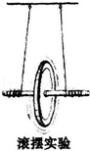
A．动能转化为重力势能，机械能不变 B．动能转化为重力势能，机械能增加 C．重力势能转化为动能，机械能不变 D．重力势能转化为动能，机械能减少
考点：能量转化的现象；机械能。
分析：分析滚摆的向上运动时的速度及高度的变化，则可知动能及重力势能的变化；根据机械能的定义可知机械能的变化．
解答：解：滚摆向上运动的过程中，由于高度升高，则重力势能增加，同时速度减小，则动能减小；即动能转化为了重力势能；
因重力势能和动能统称为机械能；且不计阻力则没有其他能量产生；故机械能应保持不变；
故选 A．
点评：本题考查了机械能的定义及动能和重力势能的相互转化，注意在只有重力做功的情况下，重力势能和动能可以相互转化，但总量是保持不变的．

9．（2011•深圳）质量为120g的匀质的长方体物体，长、宽、高分别是5cm、4cm、3cm，在10N水平拉力的作用下，物体在水平面上移动了1m（如图），下列叙述不正确的是（g取10N/Kg）（ ）
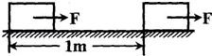
A．该物体的密度大于水的密度 B．将物体浸没在水中时受到的浮力小于重力 C．在此过程中，拉力所做的功为10J D．图中物体对地面产生的最小压强6000Pa
考点：减小压强的方法及其应用；物体的浮沉条件及其应用；功的计算。
专题：计算题。
分析：A、根据质量为120g，利用长、宽、高计算出其体积，然后利用密度公式求出其密度与水的密度比较即可；
B、根据求出的密度，利用物体的浮沉条件可判断出其浮力与重力的关系；
C、利用W=FS可求出在此过程中，拉力所做的功；
D、根据物体的质量，利用G=mg求出其重力，此时重力即为压力，再根据P=求出面积最大时的压强即可．
解答：解：A、m=120g，V=5cm×4cm×3cm=60cm³，则ρ==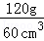=2g/cm³＞ρ_{水}，故本选项正确，但不符合题意；
B、因为该物体的密度大于水的密度，所以将物体浸没在水中时．该物体将下沉，其受到的浮力小于重力，故本选项正确，但不符合题意；
C、在此过程中，拉力所做的功为W=FS=10N×1m=10J，故本选项正确，但不符合题意；
D、物体重力G=mg=0.12kg×10N/kg=1.2N，最大面积S=5cm×4cm=20cm²=2×10^{﹣3}m²，
P==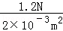=600Pa．故本选项错误，但符合题意．
故选D．
点评：此题涉及到的知识点较多，综合性较强，注意计算时要注意统一使用国际制单位，记住做功的两个必要条件是解题的关键，特别是移动的距离必须是在拉力的作用下移动的．

10．（2011•深圳）做功可以改变物体的内能，下图中物体的内能减少的是（ ）
A．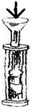
压缩气体做功 B．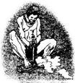
钻木取火 C．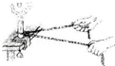
克服摩擦做功 D．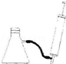
气体对外做功
考点：做功改变物体内能。
专题：应用题。
分析：解决此类问题要知道改变物体内能的方式有两种：做功和热传递；若对物体做功，物体的内能会增加；若物体对外做功，物体的内能会减小．
解答：解：A、压缩气体做功，即活塞对筒内的空气做功，使得空气的内能增加，温度升高，故该选项不符合题意；
B、钻木取火，即钻与木头间的摩擦力对木头做功，使得其内能增加，温度升高，当达到木头的燃烧点，即木头就会燃烧，故该选项不符合题意；
C、用绳与金属筒反复摩擦的过程，即是克服摩擦做功的过程，在这一过程中，物体增大，温度升高，最终使里面的酒精沸腾，故不符合题意；
D、瓶内的空气推开塞子时，是空气对外做功，其内能减小，温度降低，故符合题意．
故选D．
点评：知道做功可以改变物体的内能，并能准确的判断“谁对谁”做功是解决该题的关键．

11．（2011•深圳）短路和断路是电路中常见的故障，下列四幅图有短路现象的是（ ）
A．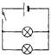 B．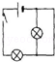 C．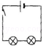 D．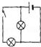
考点：电路的三种状态。
专题：应用题；图析法。
分析：（1）短路有两种形式：电源短路和用电器短路，
①电源短路是电源两极不经过用电器直接连接在一起了，电路中电流过大，会烧坏电源；
②用电器短路是用电器的两端直接用导线连接在了一起，电器中没有电流通过，不会损坏用电器．
（2）断路指的是电路中有某处接触不良或者断开，导致电流不能从正极流向负极，此时电路中电流为零，用电器不能工作．
解答：解：A、图中开关闭合后，电流有两条路径，组成并联电路，没有短路现象，故该选项不符合题意；
B、图中开关闭合后，右面的那个灯两端用导线直接连接在了一起，导致该灯中没有电流通过，发生短路，故该选项符合题意；
C、图中开关闭合后，电流有一条路径，电路为串联，没有短路现象，故该选项不符合题意；
D、图中开关闭合后，电流有两条路径，组成并联电路，没有短路现象，故该选项不符合题意．
故选B．
点评：判断电路中是否有短路或者断路，要严格从概念上进行分析，此题考查了学生的分析电路的能力．

12．（2011•深圳）甲、乙两个灯泡的铭牌分别是“PZ220﹣25”、“PZ220﹣100”，关于这两个灯泡的描述正确的是（ ）
A．甲灯的灯丝粗、电阻大 B．乙灯的灯丝细、电阻小 C．甲灯的灯丝细、电阻大 D．乙灯的灯丝粗、电阻大
考点：电功率的计算；影响电阻大小的因素。
分析：已知灯泡的额定电压和额定功率．根据公式R=可知两灯泡的电阻大小关系；再根据影响电阻大小的因素，即材料、长度、横截面积分析两灯丝的粗细关系．
解答：解：根据R=可知，电压相同时，乙灯泡的额定功率大，电阻就小；
根据影响电阻大小的因素材料、长度、横截面积，且材料、长度相同时横截面积越大、电阻越小可知，乙灯泡比甲灯泡粗．
故选C．
点评：本题考查了电阻的计算和影响电阻大小因素的应用，关键是电功率公式的灵活运用．

二、综合题
13．（2011•深圳）如图是小华测量木塞体积的实验，由图可知木塞的体积是 6 cm³，其中四个步骤中不需要的是 ①和③ （填序号）．
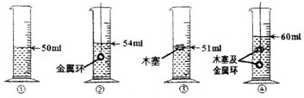
考点：固体的密度测量实验；量筒的使用。
专题：实验题。
分析：木塞放在水中，木塞漂浮在水面上，要测量木塞的体积，采用针压法或下吊金属块法．
木塞的体积=木塞、金属环、水的总体积﹣金属环、水的体积．
解答：解：木塞的体积=木塞、金属环、水的总体积﹣金属环、水的体积=60ml=54ml=6ml=6cm³．
计算木塞体积时只用到②和④，其中①和③是多余的．
故答案为：6；①和③．
点评：对于比水密度小的物体，要测量物体的体积，采用针压法或下吊金属块法．

14．（2011•深圳）如图是某城市的地铁设计方案，进站和出站的轨道都与站台构成一个缓坡．为了充分利用能量，上坡前就关闭发动机，利用惯性冲上缓坡．已知火车进站、停站、出站的时间分别为30s、60s、30s，火车的功率为4800KW（并保持不变），火车车身长300m．
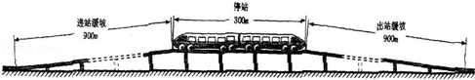
求：（1）火车在进站、停站、出站的过程中平均速度的大小
（2）火车出站后以l08km/h速度水平匀速直线行驶时，其牵引力的大小
（3）火车在水平匀速直线行驶时受到阻力的大小．
考点：变速运动与平均速度；二力平衡条件的应用；功率的计算。
专题：计算题。
分析：（1）求出火车进站、停站、出站的总时间，总路程为站台长度加上车长，利用速度公式求平均速度；
（2）知道火车的功率和匀速运动的速度，利用P=Fv求牵引力大小；
（3）由于火车匀速直线行驶，根据二力平衡条件求阻力大小．
解答：解：（1）t_{总}=30s+60s+30s=120s，
s_{总}=900m+300m+900m+300m=2400m，
v==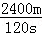=20m/s；
（2）v=108km/h=30m/s，P=4800kW=4.8×10⁶W，
∵P===Fv，
∴F==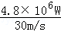=1.6×10⁵N；
（3）∵火车匀速直线行驶，
∴f=F=1.6×10⁵N．
答：：（1）火车在进站、停站、出站的过程中平均速度为20m/s；
（2）火车出站后以l08km/h速度水平匀速直线行驶时，其牵引力的大小为1.6×10⁵N；
（3）火车在水平匀速直线行驶时受到阻力为1.6×10⁵N．
点评：本题考查了学生对速度公式、功率公式、二力平衡条件的掌握和运用，本题关键：一是计算平均速度要用总路程除以总时间，二是利用好公式P=Fv．

15．（2011•深圳）电学里有两个重要的实验：伏安法测电阻和测量小灯泡的电功率．如图所示
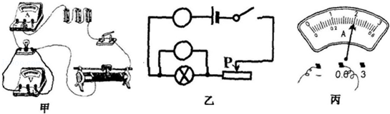
[来由上图实验得出的数据如表，请回答下列问题：
（1）在乙电路图中，画出电流表和电压表
（2）读出丙图的电流表示数，并将数据填入表格中的 0.4 处
（3）根据前3次的实验数据，求小灯泡的电阻
（4）根据表格中的数据求小灯泡最亮时的电功率
实验次数 | 1 | 2 | 3 | 4
电压（V） | 2．O | 2.5 | 3．O | 3.5
电流（A） | 0.26 | 0.30 | 0.34 | 0.4
电阻（Ω） | 7.69 | 8.33 | 8.82

考点：探究用电器的电功率实验。
专题：实验题。
分析：（1）电流表串联在电路中，电压表并联在灯泡两端．
（2）由图知电流表量程是0.6A，由图可读出电流表示数．
（3）求出前3次电阻测量值的平均值就是小灯泡的电阻值．
（4）电压最大时灯泡最亮，已知最大电压U、对应电流I，由P=UI可求出灯泡的功率．
解答：解：（1）电路图如图所示．
（2）由图示电流表可知电流表示数是0.4A．
（3）小灯泡电阻为R=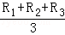=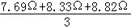=8.28Ω．
（4）当U=3.5V，I=0.4A时，灯泡最亮P=UI=3.5V×0.4A=1.4W．
故答案为：（1）电路图如图所示．（2）0.4．
（3）小灯泡的电阻是8.28Ω．（4）小灯泡最亮时的电功率是1.4W．
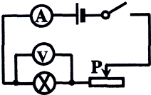
点评：电流表应串联在电路中，电压表应并联在电路中．

